Programme d'alimentation pour enfants et adultes
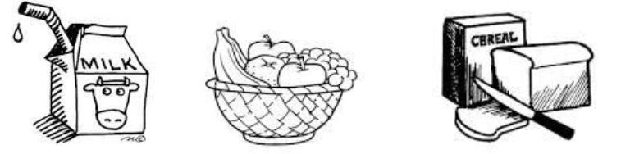 | Tableau alimentaire |  |  | 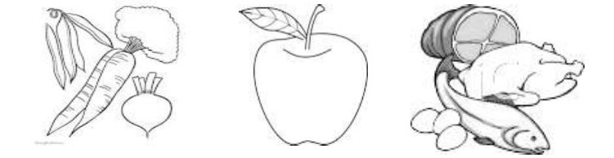
Âges : |  | 1-2 | 3-5 |  | 6-12
Petit déjeuner
1 Lait Liquide |  | 1/2 tasse | 3/4 tasse |  | 1 tasse
1 Légume/Fruit |  | 1/4 tasse | 1/2 tasse |  | 1/2 tasse
1 Céréales/Pain
• Pain |  | 1/2 tranche | 1/2 tranche |  | 1 tranche
• Biscuit/Petit Pain/Muffin/Pain de Maïs |  | 1/2 portion | 1/2 portion |  | 1 portion
• Céréales Prêtes à Servir (en flocons ou rond) |  | 1/2 tasse | 1/2 tasse |  | 1 tasse
• Céréales Cuites Chaudes |  | 1/4 tasse | 1/4 tasse |  | 1/2 tasse
Déjeuner/Dîner
1 Lait Liquide |  | 1/2 tasse | 3/4 tasse |  | 1 tasse
1 Fruit |  | 1/8 tasse | 1/4 tasse |  | 1/4 tasse
1 Légume |  | 1/8 tasse | 1/4 tasse |  | 1/2 tasse
1 Céréales/Pain
• Pain |  | 1/2 tranche | 1/2 tranche |  | 1 tranche
• Biscuit/Petit Pain/Muffin/Pain de Maïs |  | 1/2 portion | 1/2 portion |  | 1 portion
• Pâtes/Nouilles/Céréales |  | 1/4 tasse | 1/4 tasse |  | 1/2 tasse
1 Viande/Substitut de Viande
• Viande/Volaille/Poisson |  | 1 oz. | 1 oz. |  | 2 oz.
• Fromage |  | 1 oz. | 1 oz. |  | 2 oz.
• Œuf de Taille Grande |  | 1/2 œuf | 3/4 œuf |  | 1 œuf
• Haricots Secs ou Pois Cuits |  | 1/4 tasse | 3/8 tasse |  | 1/2 tasse
• Beurre de Cacahuète ou Beurre de Noix/Graines |  | 2 cuillères à soupe (Tbsp.) | 3 cuillères à soupe (Tbsp.) |  | 4 cuillères à soupe (Tbsp.)
• Tofu |  | 1 oz. | 1 ½ oz. |  | 2 oz.
• Yaourt |  | 1/2 tasse | 3/4 tasse |  | 1 tasse
—
Collation (sélectionnez au moins deux aliments différents parmi les cinq suivants)
1 Lait Liquide |  | 1/2 tasse | 1/2 tasse |  | 1 tasse
1 Fruit |  | 1/2 tasse | 1/2 tasse |  | 3/4 tasse
1 Légume |  | 1/2 tasse | 1/2 tasse |  | 3/4 tasse
1 Céréales/Pain |  | 1/2 tranche ou portion | 1/2 tranche ou portion |  | 1 tranche ou portion
1 Viande/Substitut de Viande
• Fromage |  | 1/2 oz. | 1/2 oz. |  | 1 oz.
• Œuf de Taille Grande |  | 1/2 œuf | 1/2 œuf |  | 1/2 œuf
• Beurre de Cacahuète ou Beurre de Noix/Graines |  | 1 cuillère à soupe (Tbsp.) | 1 cuillère à soupe (Tbsp.) |  | 2 cuillères à soupe (Tbsp.)
• Yaourt |  | 1/4 tasse | 1/4 tasse |  | 1/2 tasse
Programme d'Alimentation pour Enfants et Adultes |  | Cette institution est un prestataire qui souscrit au principe de l'égalité d’accès aux services et à l’emploi.

